ОТЧИТЫВАЕМСЯ О ДОХОДАХ ЗА 2021 ГОД
26.04.2022
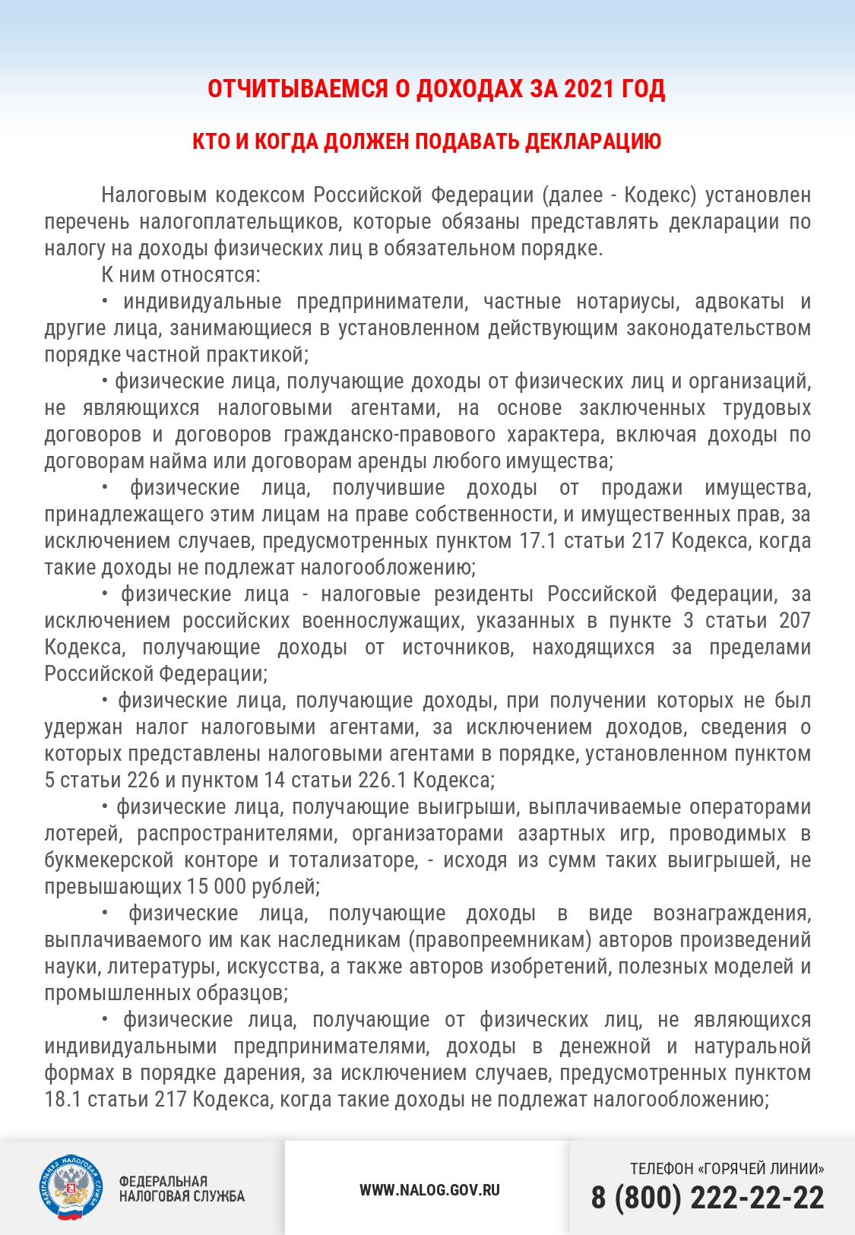
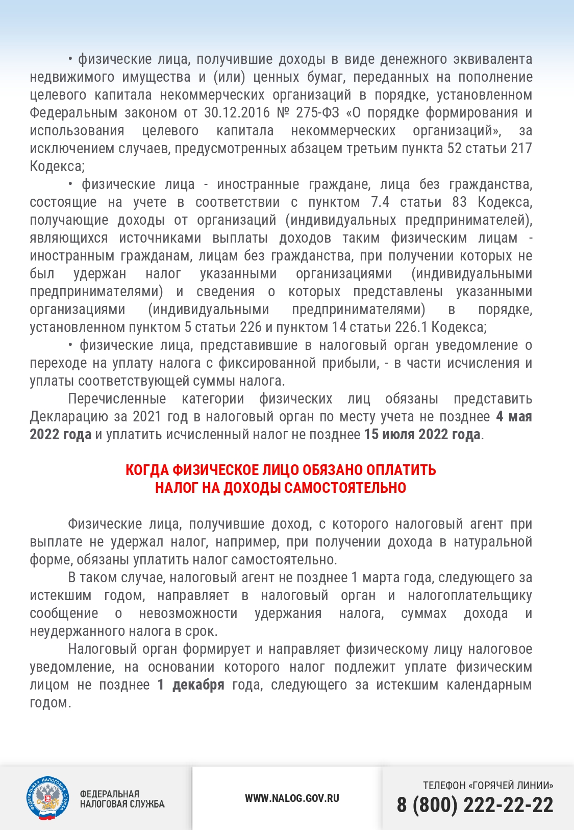

Адрес страницы: http://lublino.mos.ru/directions-of-activities/taxes-and-taxation/detail/10777940.html
Управа района Люблино города Москвы

